APPLICATION REPORT

LANGUAGE TURKISH

NOTE1: The report includes all the necessary hardware and software information

NOTE2: The application may also have some minor software problems.

NOTE3: You can read the message sent on page 7.

GOAL : The purpose of controlling two sensors and a driver via the client

1
İçindekiler

Projeye Donanımsal Hazırlık 3

Birinci Sensör (Magnetik Alan) için 3

İkinci Sensör (flash- light) için 3

Sürücü için 3

Projeye Yazılımsal Hazırlık 5

Proje Akış Şeması ve UML 6

Mesaj Gönderimi 7

Proje Ekran Görüntüleri 8

Dinamik Kütüphane oluşturma 11

2
Projeye Donanımsal Hazırlık

Projede olarak verilen raspberry pi uygulaması için gerekli malzemeler ;
- • iki adet sensör

- • Ethernet kablosu

- • Sürücü

• 10 adet jumper kablo

Kullanılan sensorler ve sürücü için gerekli olan giriş/çıkış ve ground pin bilgileri ;

Birinci Sensör (Magnetik Alan) için ;

-11 numaralı pin(gpio17) , sensör için giriş olarak alındı.

-13 numaralı pin(gpio27) , sensör için çıkış pin olarak alındı.(Sürücünün giriş pin ine bağlanıldı(sürücü in1 pin).

-1 numaralı pin(3.3v dc power), sensör için vcc kaynağı olarak alındı

-9 numaralı pin , sensör için ground olarak alındı.

İkinci Sensör (flash- light) için ;

-16 numaralı pin(gpio23), sensör için giriş pin olarak alındı.

-15 numaralı pin(gpio22) , sensör için çıkış pin olarak alındı(Sürücünün giriş pin ine bağlanıldı(sürücü in2 pin).

-4 numaralı pin , sensör için vcc kaynağı olarak alındı.

-6 numaralı pin, sensör için ground olarak alındı.

Sürücü için ;

-2 numaralı pin , sürücü için vcc kaynağı olarak alındı.

-14 numaralı pin , sürücü için ground olarak alındır

-sürücü in1 ve in2 adlı pinleri , sensörlerin çıkışı pinleri ile bağlanıldı.

3
Donanımsal hazırlık aşamasından sonra proje görüntüsü ,
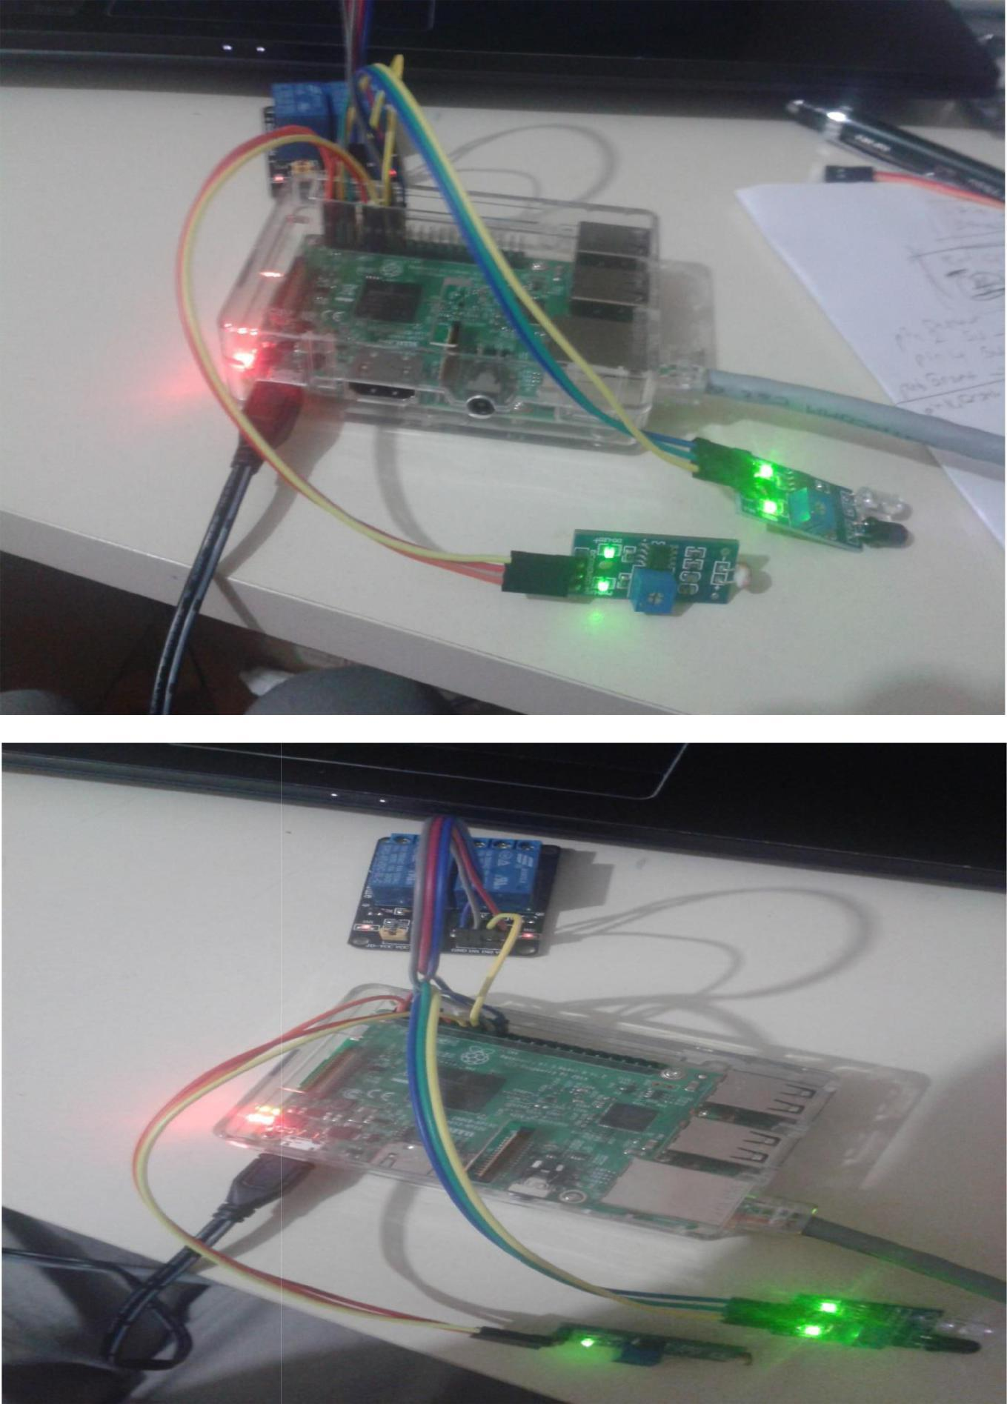

4

Projeye Yazılımsal Hazırlık

-Ethernet kablosu ile bilgisayar ve raspberry pi bağlanıldıktan sonra aşağıdaki komutlar çalıştırılır.
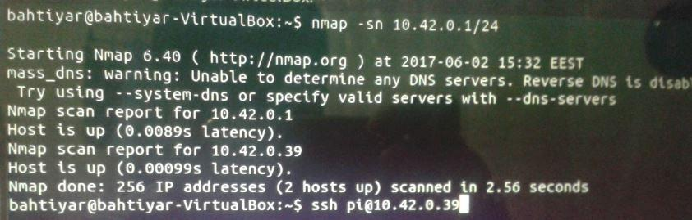

ssh komutundan sonra raspberry pi şifresi girilerek bağlantı sağlanılır.

-gpio_config.sh dosyası çalıştırılabilir bir dosya haline getirildikten sonra , donanım aşamasında belirtilen giriş ve çıkış pinlerini sisteme tanıtmak için kullanılır.(not : sudo ./gpio_config 17 in komutu görüntüde çıkmamış. 27 out komutundan önce çalıştırıldı.)
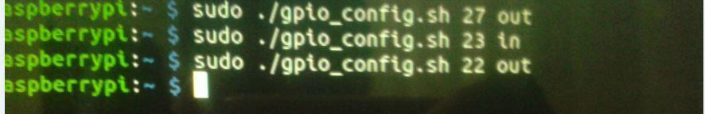

-Bu aşamadan sonra proje görüntüsü aşağıdaki gibidir.(Sürücü ışıkları yanmaktadır.)
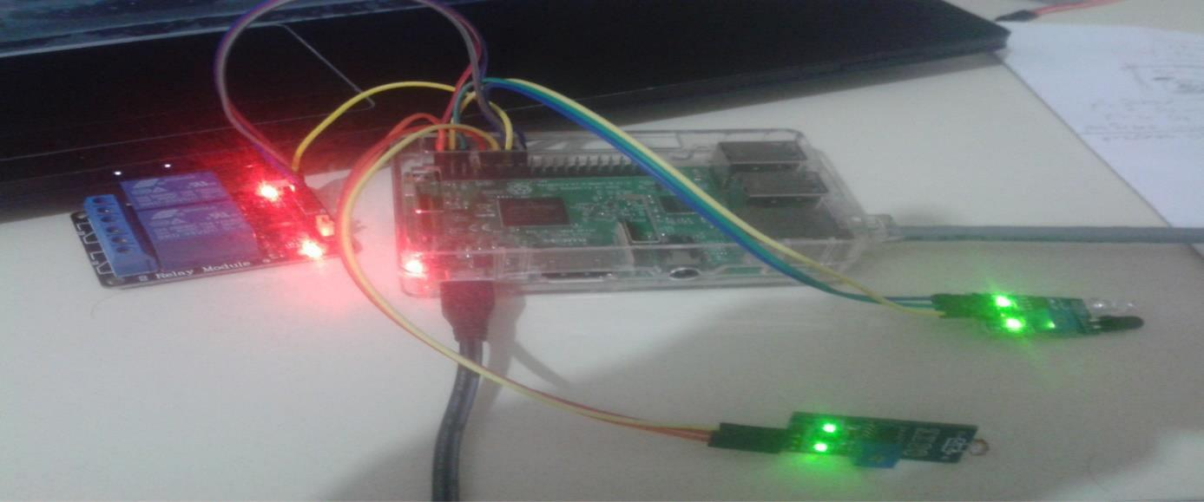

5
-gpioShellTest.sh dosyası içerisine , iki adet sensör tanımlaması ile beraber gerekli düzenlemeler yapıldıktan sonra , çalıştırılabilir bir dosya haline getirildi.( iki adet sensör değerlerini ekrana getirmektedir. Deneme amaçlı kullanıldı).
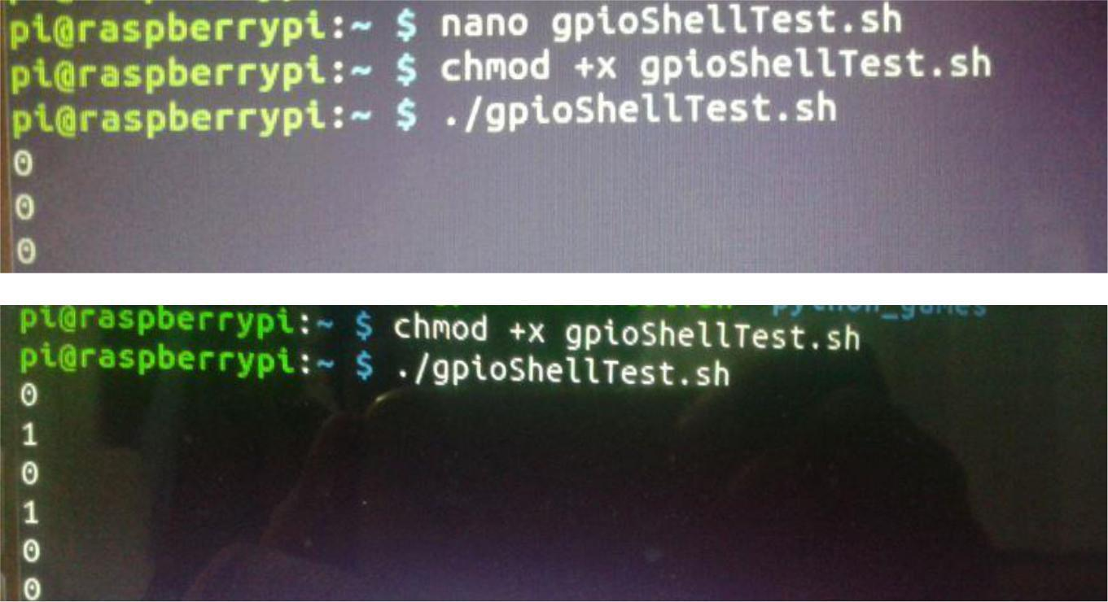

Proje Akış Şeması ve UML
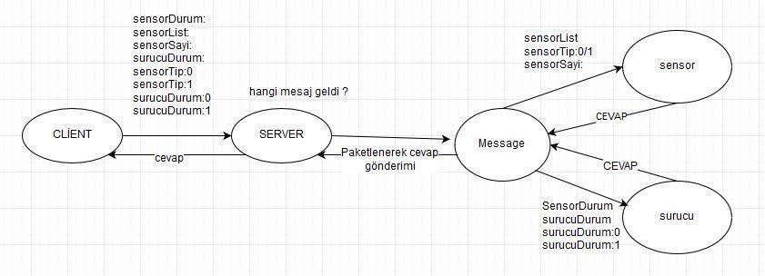

6
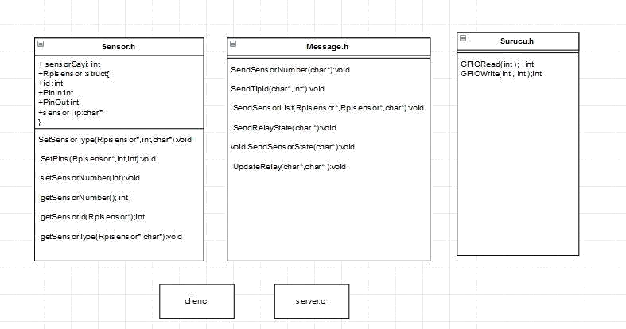

Mesaj Gönderimi

Client tarafından gönderilecek olan sorgu mesajları formatı ve işlevleri aşağıdaki gibidir.

sensorDurum: sensörlerin güncel durumunu görmek için gönderilecek olan mesaj.
sensorList: sensör listesini görmek için gönderilecek olan mesaj.

sensorTip: 0 : 0 id ye sahip sensörün tip bilgisini görmek için gönderilecek olan mesaj. sensorTip:1 : 1 id ye sahip sensörün tip bilgisini görmek için gönderilecek olan mesaj. surucuDurum: sürücünün güncel bilgisini görmek için gönderilecek olan mesaj. sensorSayi: sensor sayisini görmek için gönderilecek olan mesaj.

surucuDurum:0 : sürücüyü kapatmak için gönderilecek olan mesaj.
surucuDurum:1 : sürücüyü açmak için gönderilecek olan

mesaj.

7

Proje Ekran Görüntüleri

1
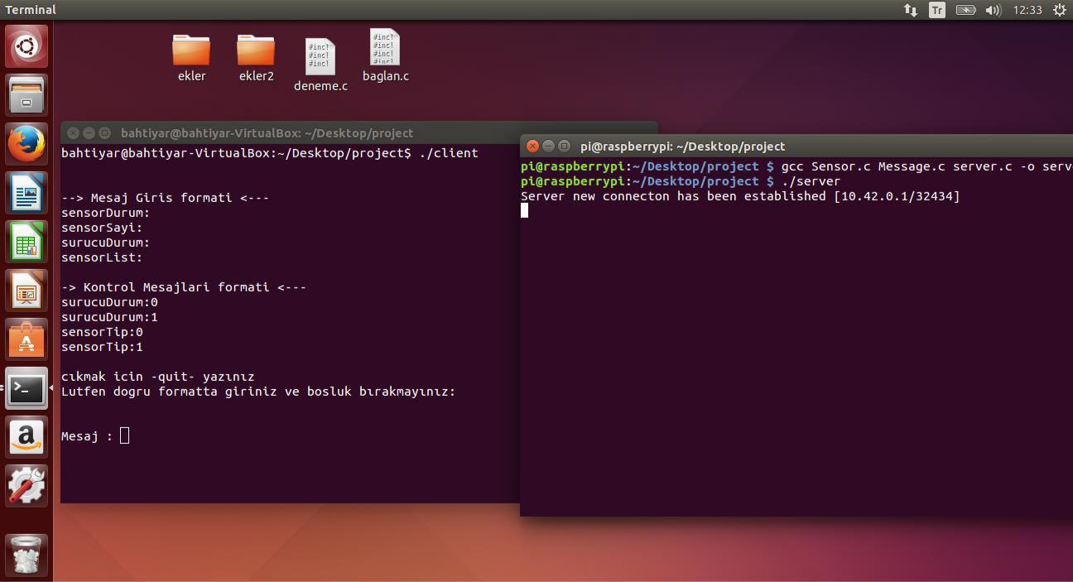

2
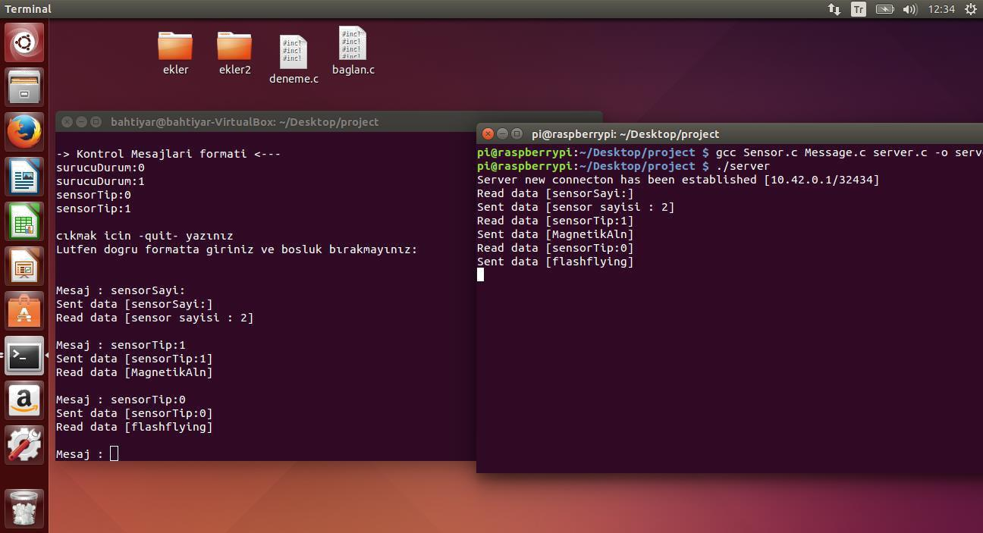

8

3
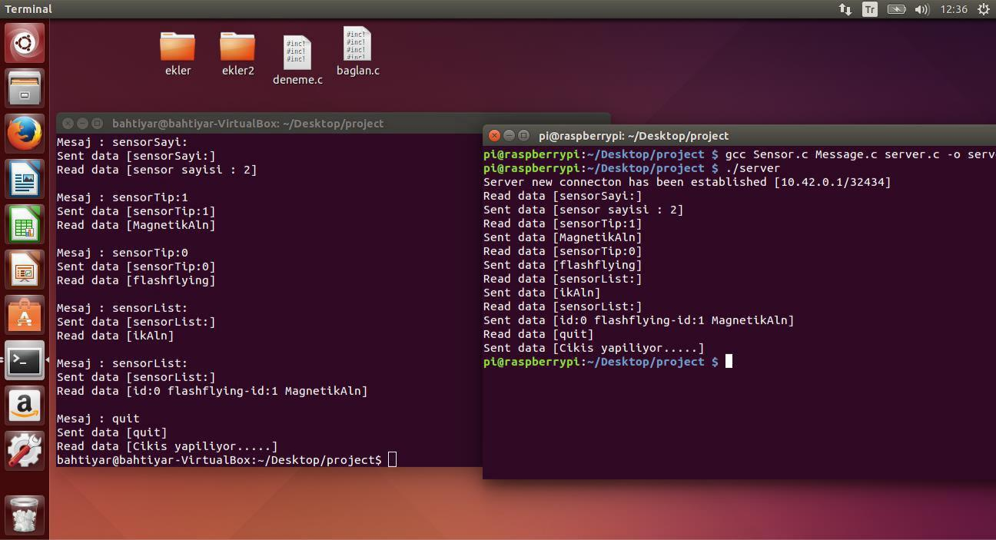

4
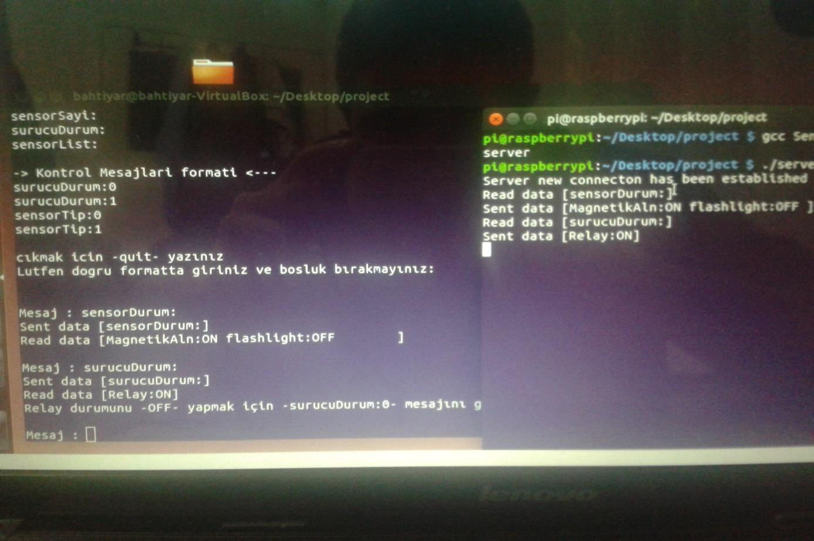

9

5
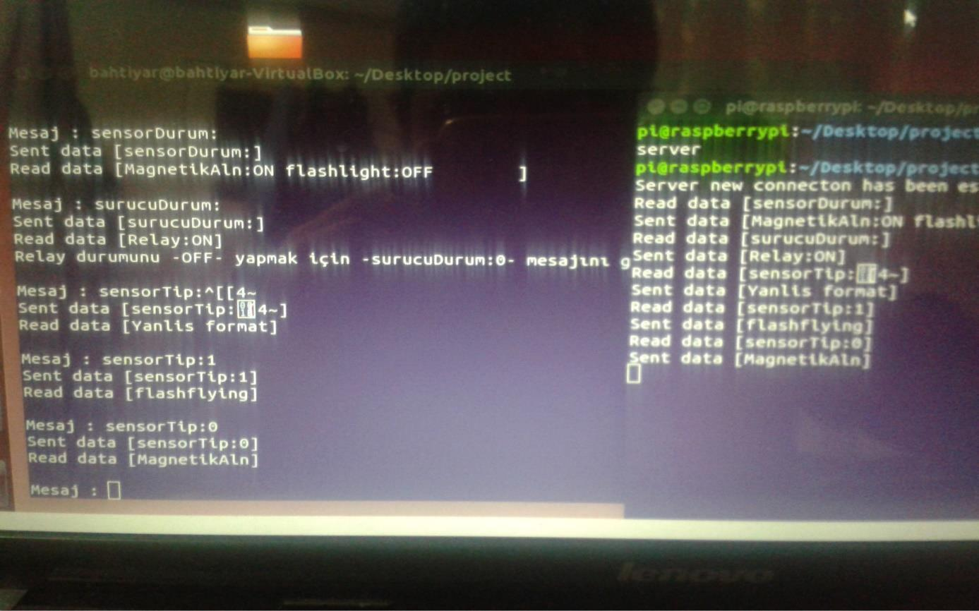

10

Dinamik Kütüphane oluşturma

Dinamik kütüphane oluşturma aşamalarına ait ekran görüntüleri , “Dinamik kütüphane oluşturma görüntüleri “ adlı klasörde yer almaktadır. Görüntü sayısının fazla olmasından dolayı farklı bir klasörde görüntülerin tutulması tercih edildi.

11

